25.11.2009rok.
Ogłoszenie:
- Szkolnego Konkursu Plastycznego na ciekawy rysunek związany
z Kosmosem.
- Szkolnego Konkursu Astronomicznego
Cel:
Sprawdzenie, czy działania podejmowane w MRA wpłynęły na wzrost wiedzy
o Wszechświecie, o jego odkrywaniu.
Umożliwienie podzielenia się wiedzą z innymi.
Nauka samodzielnego zdobywania odpowiedzi na pytania konkursowe.

Podjęte działania:
- Umieszczenie ulotek informujących o w/w konkursach
- Przedstawienie zagadnień na które uczestnicy konkursu mieli poszukać odpowiedzi – część z nich omawiana była na zajęciach
- Ustalenie terminu Szkolnego Konkursu Astronomicznego na
21.12.09.
Ocena rysunków wykonanych dowolną metodą została ustalona na dzień 17.12.09.
Realizacja:

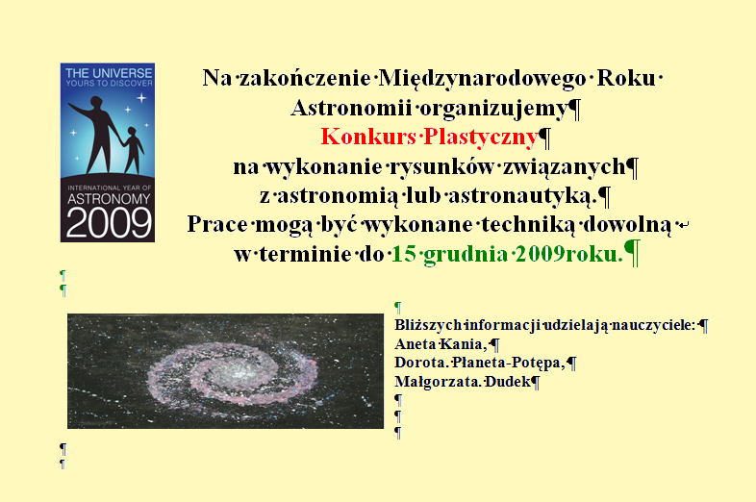
Ad.1.
Ulotki informujące o konkursach związanych z zakończeniem MRA zostały wydrukowane i rozwieszone w kilku punktach szkoły tak, aby wszyscy uczniowie gimnazjum mogli się z nimi zapoznać.
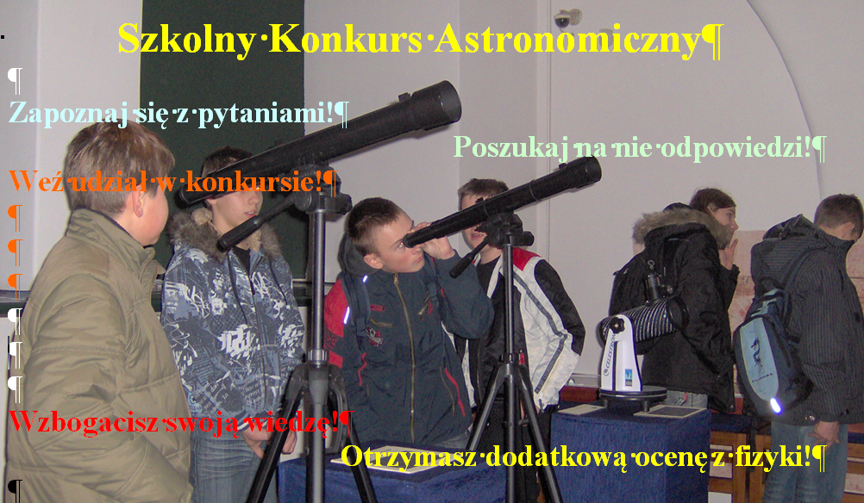

Ad.2.
Zagadnienia do konkursu ( większość z nich była omawiana na zajęciach).

Szkolny Konkurs Astronomiczny
Zagadnienia do konkursu:
- Siła powszechnego ciążenia i siła grawitacji - czy to te same siły? Kto pierwszy odnalazł odpowiedź na to pytanie?
- Jaką wartość ma współczynnik „G” w prawie powszechnego ciążenia?
- Podaj zapis siły grawitacji podany w prawie powszechnej grawitacji.
Objaśnij wielkości zapisane za pomocą liter.
- Jaką rolę pełni siła powszechnego ciążenia i czego jest przyczyną?
- Kto i w jakim dziele napisał te słowa? „Tak więc zaprawdę Słońce, jakby na tronie królewskim zasiadając, kieruje rodziną planet, krzątającą się dokoła”
- W których latach żył Mikołaj Kopernik?
- Jak nazywał się król, który panował w Polsce w roku wydania dzieła Kopernika - „ O obrotach sfer niebieskich”?
- Jak nazywa się teoria głoszona przez Kopernika?
- Ile znamy planet wchodzących w skład Układu Słonecznego?
- Wymień( w kolejności od Słońca) nazwy planet, które krążą wokół Słońca bliżej niż Ziemia.
- Wymień nazwy planet, które krążą po orbitach o większym promieniu niż orbita Ziemi.
- Którą z planet nazywamy Jutrzenką lub Gwiazdą Wieczorną?
- Podaj nazwę planety, której nadano imię rzymskiego boga handlu.
- Rzymski bóg, syn i małżonek Gai, to nazwa planety...
- Jowisz jest największą planetą Układu Słonecznego. Ile razy większa jest średnica Jowisza od średnicy Ziemi?
- Dominują na niej pustynie, ale też kratery i kaniony. Niebo ma barwę blado pomarańczową, a jego atmosfera o małej gęstości złożona jest głównie z dwutlenku węgla. Odgadnij, co to za planeta?
- Gdybyś oglądał przez teleskop planety, to po czym poznałbyś Saturna?
- Odkryto go w 1846 roku, należy do planet olbrzymów, jest 30 razy dalej od Słońca niż Ziemia. to na pewno jest .
- Jakich jednostek używają astronomowie do określenia odległości
w Układzie Słonecznym?
- Czym jest Słońce?
- Dzięki czemu świeci Słońce?
- Dzięki czemu świecą planety?
- Księżyc – naturalny satelita Ziemi – nie świeci własnym światłem, ale jest widoczny dzięki temu, że oświetla go Słońce, a on to światło odbija. Czy jest to prawda? Uzasadnij odpowiedź.
- Z czego wynika zmiana widocznego kształtu tarczy Księżyca widzianego z Ziemi?
- Przy ustalaniu daty jakich świąt istotne znaczenie ma znajomość faz Księżyca?
- Wyjaśnij, dlaczego patrząc co kilka dni na Księżyc dostrzeżemy, że szczegóły na jego tarczy pozostają w tym samym miejscu?
- Gdy oglądamy przez lunetę Księżyc widzimy duże pierścieniowe góry. Nazywamy je....
- Dlaczego przebywający na Księżycu astronauci w dzień widzieli Słońce
i gwiazdy?
- W jakim gwiazdozbiorze znajduje się Gwiazda Polarna?
- Czy potrafisz odgadnąć o jakim ciele niebieskim, widzianym w 1811 roku na Litwie, pisał Adam Mickiewicz w Panu Tadeuszu takimi słowami:
”Dziś oczy i myśl wszystkich pociąga do siebie
Nowy gość, dostrzeżony niedawno na niebie:(...)
Zjawił się na zachodzie, leciał ku północy(...
- Jan Heweliusz – gdański astronom - jak nazwał i na cześć jakiego króla jeden z gwiazdozbiorów widziany na niebie w sierpniowe wieczory nad południową częścią horyzontu.
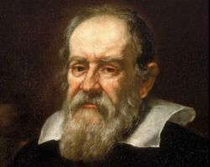
- Ten włoski astronom fizyk i matematyk jako jeden z pierwszych stosował lunetę, do obserwacji nieba. Był zwolennikiem teorii Kopernika dotyczącej budowy Wszechświata.

- Pierwsze Księżyce innej planety niż Ziemia odkrył Galileusz w 1610 roku. O jaką planetę chodzi i ile jej księżyców zobaczył przez swoją lunetę.
- Naturę galaktyki w której znajduje się Układ Słoneczny odkrył i pierwszy obserwował przez lunetę Galileusz. O jakiej galaktyce mowa.
- Która z komet bywa czasami utożsamiana z biblijną Gwiazdą Betlejemską?
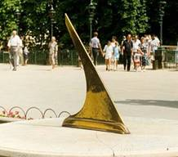
- Na zdjęciu widoczny jest jeden
z najstarszych i najprostszych przyrządów astronomicznych, którego cień wskazuje położenie Słońca.
Używany często w zegarach słonecznych. Jaką nazwę nosi ten przyrząd?
- Polski astronom, krakowianin, 3 kwietnia 1925 r. odkrył nową kometę, nazwaną później jego nazwiskiem
38. Jest to pierwsza kometa odkryta przez Polaka. Jak nazywał się ten astronom?
- Napisz w 10 zdaniach:
Czy praca astronoma należy do ciekawych? Może chciałbyś nim zostać? Jeśli tak, to dlaczego.

